**DIDAKTICKÝ UČEBNÍ MATERIÁL**

|  |  |
| --- | --- |
| **NÁZEV ŠKOLY** | Základní škola a Mateřská škola, Jablonec nad Nisou, Kamenná 404/4, příspěvková organizace |
| **ČÍSLO PROJEKTU** | CZ .1.07/1.4.00/21.2106 |
| **NÁZEV ŠABLONY**  **KLÍČOVÉ AKTIVITY** | III/2 Inovace a zkvalitnění výuky prostřednictvím ICT |

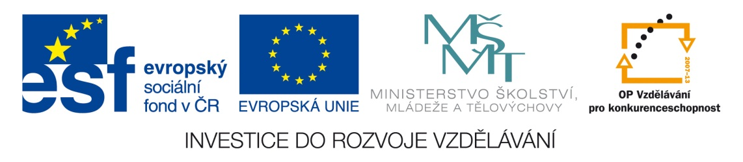

|  |
| --- |
| **Číslo materiálu (počet stran)**  VY_3.2_INOVACE_03_51 (3 str.) |
| **Název materiálu**  Magnet. |
| **Doporučený ročník**  9. ročník |
| **Autor**  Mgr. Dana Pomahačová |
| **Cíle**  Magnet – chování, vlastnosti. |
| **Doporučení pro práci s materiálem**  Žáci hází hrací kostkou a podle hozeného čísla volí otázku. Správnost odpovědi mohou kontrolovat odkazem na řešení, odkud se opět vrací zpět. V poslední tabulce žáci třídí látky a předměty na ty, které magnet přitahuje a které nepřitahuje. |
| **Použitá literatura a zdroje**  Učebnice a pracovní sešit fyziky 9. postupného ročníku.  SMART Notebook. |